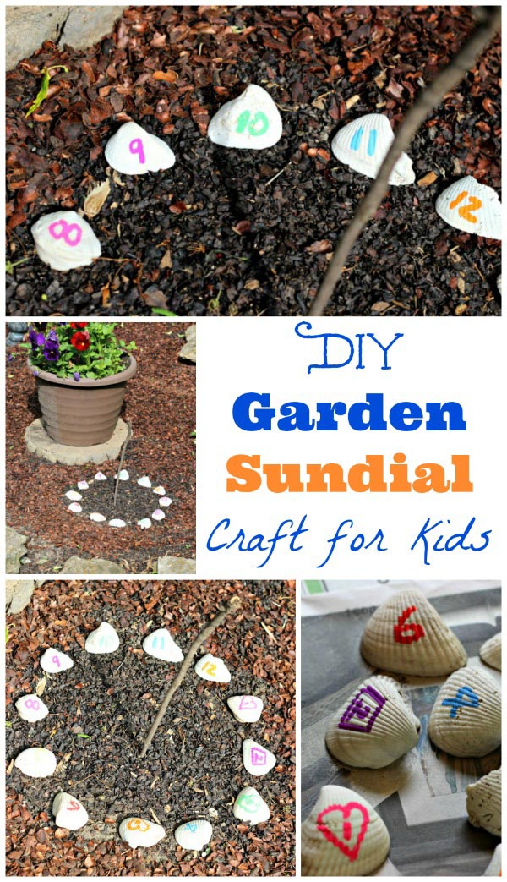

Postavte si s rodiči na vycházce nebo na zahradě sluneční hodiny. Budete potřebovat barevné fixy, klacík, kamínky.

